1. Ingresar al vídeo deseado,ejemplo https://[www.youtube.com/watch?v=KIBeny5wq6M](http://www.youtube.com/watch?v=KIBeny5wq6M)
2. Debemos quitar las letras (ube) del enlace para descargar el vídeo
3. Podremos Seleccionar de los multiples metodos para descargar mp3, mp4 o Gif

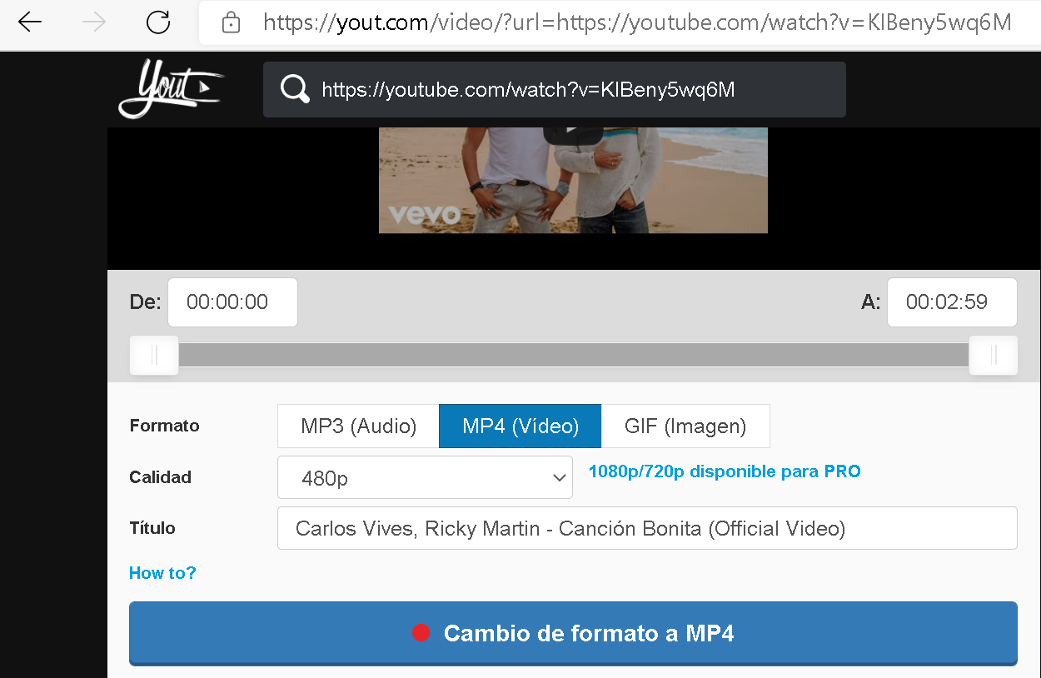

1. Es importante tener en cuenta que los derechos de autor son un factor importante en las descargas.